Procédure Élaboration et suivi du budget
Domaine : | Finance
Macro Processus : | Contrôle de gestion
Processus : | Gestion budgétaire
Référence : | FIN-03
Version : | 1.3

Responsables du document
 | Nom | Entité | Date
Rédacteur(s) | Sofia Mekouar (Consultante Organisation) | DTPO | 23/01/2026
Vérificateur(s) | Rachid Mernissi (Responsable Contrôle de Gestion) | DF | 12/02/2026
 | Laila Skalli (Directrice Financière) | DF | 12/02/2026
 | Najat Belkadi (Directrice Transformation, Processus et Organisation) | DTPO | 12/02/2026
 | Omar Kettani (Responsable Comptabilité Générale) | DF | 12/02/2026
Approbateur(s) | Laila Skalli (Directrice Financière) | DF | 27/02/2026
 | Najat Belkadi (Directrice Transformation, Processus et Organisation) | DTPO | 27/02/2026
Propriétaire de la procédure : Rachid Mernissi (Responsable Contrôle de Gestion).

Historique des révisions
Emetteur | Description | Demande de révision | Version | Approbation
Sofia Mekouar | Création de la procédure |  | 1.0 | 09/05/2022
Sofia Mekouar | Intégration d'OriBudget (projet PRJ-PILOTAGE-2026) | DR-2026-22 | 1.3 | 09/03/2026

Généralités

Objet
Cette procédure décrit l'élaboration, la validation et le suivi du budget annuel d'Orizia. Elle assure l'alignement des moyens alloués avec les orientations stratégiques et le contrôle des écarts.

Domaine d'application
Entrent dans le périmètre
- Budget de fonctionnement et budget d'investissement
- Reprévisions en cours d'année
Sont exclus du périmètre
- Plan stratégique pluriannuel

Références
- Orientations stratégiques d'Orizia
- Lettre de cadrage budgétaire
- Procédure aval ACH-01 – Expression du besoin et demande d'achat : La disponibilité budgétaire conditionne les demandes d'achat.
- Procédure amont FIN-02 – Clôture comptable mensuelle : Les réalisations clôturées alimentent le suivi budgétaire.
- Procédure complémentaire FIN-05 – Gestion de la trésorerie et prévisions de liquidité : Le budget alimente les prévisions de trésorerie.
- Projet : PRJ-PILOTAGE-2026 – Pilotage budgétaire intégré (OriBudget).

Définitions
- OriBudget : Application de pilotage budgétaire.
- OriCompta : Application de comptabilité générale.
- CODIR : Comité de Direction.

Acteurs
Acteur | Direction / Entité | Rôle dans la procédure
Responsable Contrôle de Gestion | DF | Pilote la campagne budgétaire et le suivi des écarts
Responsable budgétaire de direction | Toutes directions | Prépare et défend le budget de sa direction
Directrice Financière | DF | Arbitre les demandes et présente le budget
Comité de Direction (CODIR) | DG | Valide le budget consolidé
Direction Générale | DG | Approuve le budget final

Sommaire
Responsables du document
Historique des révisions
Généralités
Objet
Domaine d'application
Références
Définitions
Acteurs
Règles de gestion
Liste des contrôles
Logigramme
Commentaires du logigramme
Opérations
Annexes

Règles de gestion
I- Pré-requis
La réalisation de la procédure nécessite la disponibilité des éléments suivants :
- Lettre de cadrage diffusée
- Réalisations de l'exercice précédent clôturées
II- Règles applicables
R1. Le budget annuel est approuvé par le Comité de Direction avant le 30 novembre.
R2. Le budget approuvé est chargé dans OriBudget avant le 31 décembre.
R3. Un dépassement budgétaire de plus de 10 % sur une ligne est justifié par le responsable budgétaire de direction.
R4. Un transfert de budget entre lignes d'une même direction est autorisé par le Responsable Contrôle de Gestion. Un transfert entre directions est autorisé par la Directrice Financière.
R5. Aucune demande d'achat n'est validée sans disponibilité budgétaire, conformément à la procédure ACH-01.
R6. Les écarts mensuels sont analysés à partir des comptes clôturés selon FIN-02.
R7. Une reprévision est réalisée chaque année en juin.
III- Exceptions et cas particuliers
- Une dépense non budgétée supérieure à 200 000 MAD est soumise au Comité de Direction.
- En l'absence de budget approuvé au 1er janvier, les dépenses sont limitées à un douzième du budget de l'exercice précédent par mois.
IV- Sorties et archivage
- Sortie : Budget approuvé chargé dans OriBudget
- Sortie : Rapport mensuel d'écarts
- Les budgets et rapports d'écarts sont conservés 10 ans.
V- Indicateurs de suivi
Indicateur | Cible
Respect du calendrier budgétaire | 100 %
Écart moyen entre réalisé et budget | 5 % maximum
Taux de directions ayant remis leur budget dans les délais | 100 %

Liste des contrôles
N° | Contrôle | Responsable du contrôle | Fréquence
C1 | Contrôle de cohérence entre le budget approuvé et le budget chargé dans OriBudget | Responsable Contrôle de Gestion | Annuelle
C2 | Revue des transferts budgétaires et de leur autorisation | Contrôle Permanent | Semestrielle

Logigramme
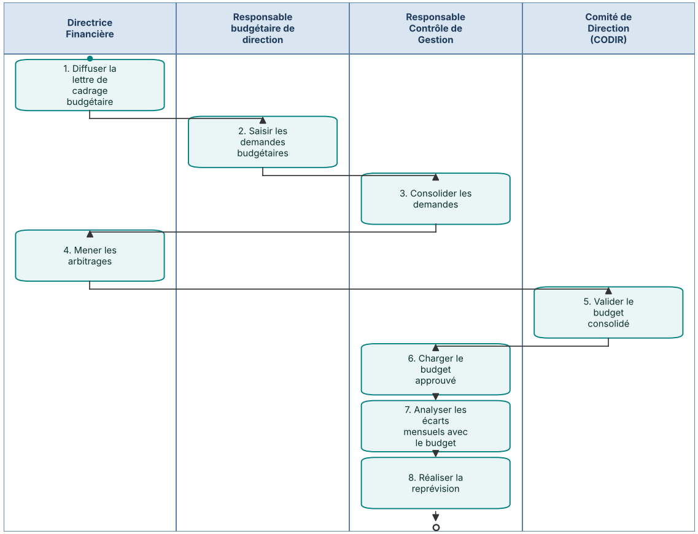

Commentaires du logigramme

Opérations
Temporisateur : Début septembre
Libellé de l'opération | Acteur
1. Diffuser la lettre de cadrage budgétaire | Directrice Financière
Commentaires :
Diffuse la lettre de cadrage budgétaire.
Outil(s) : OriBudget. Délai : Début septembre.

Libellé de l'opération | Acteur
2. Saisir les demandes budgétaires | Responsable budgétaire de direction
Commentaires :
Saisit les demandes budgétaires dans OriBudget avec leurs justifications.
Outil(s) : OriBudget. Délai : Fin septembre.

Libellé de l'opération | Acteur
3. Consolider les demandes | Responsable Contrôle de Gestion
Commentaires :
Consolide les demandes et prépare les arbitrages.
Outil(s) : OriBudget. Délai : Mi-octobre.

Libellé de l'opération | Acteur
4. Mener les arbitrages | Directrice Financière
Commentaires :
Mène les arbitrages avec les directions.
Outil(s) : OriBudget. Délai : Fin octobre.

Libellé de l'opération | Acteur
5. Valider le budget consolidé | Comité de Direction (CODIR)
Commentaires :
Valide le budget consolidé.
Outil(s) : OriBudget. Délai : Mi-novembre.

Libellé de l'opération | Acteur
6. Charger le budget approuvé | Responsable Contrôle de Gestion
Commentaires :
Charge le budget approuvé dans OriBudget.
Outil(s) : OriBudget. Délai : Fin décembre.

Libellé de l'opération | Acteur
7. Analyser les écarts mensuels avec le budget | Responsable Contrôle de Gestion
Commentaires :
Analyse les écarts mensuels entre réalisé et budget.
Outil(s) : OriBudget. Délai : Mensuelle (J+10).

Libellé de l'opération | Acteur
8. Réaliser la reprévision | Responsable Contrôle de Gestion
Commentaires :
Réalise la reprévision et la soumet à la Directrice Financière.
Outil(s) : OriBudget. Délai : Semestrielle (juin).

Annexes
Sans objet.

